Pressmeddelande från Svenska Hus AB
Göteborg 2014-12-03

Svenska Hus utökar beståndet med två fastigheter i Region Göteborg

Svenska Hus har köpt två industrifastigheter i Partille utanför Göteborg. Fastigheterna har en total yta på ca 9 600 kvm och ligger i ett av Göteborgs expansiva ytterområden. Säljare var Pro Value och fastigheten tillträddes den 30 november.
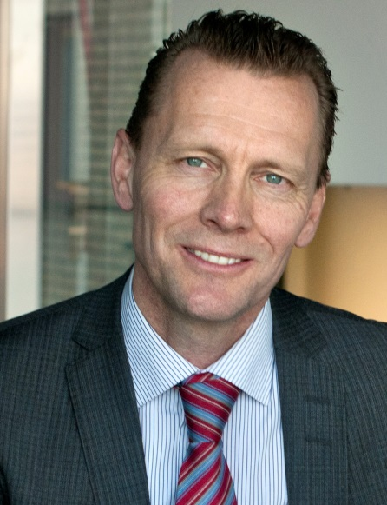
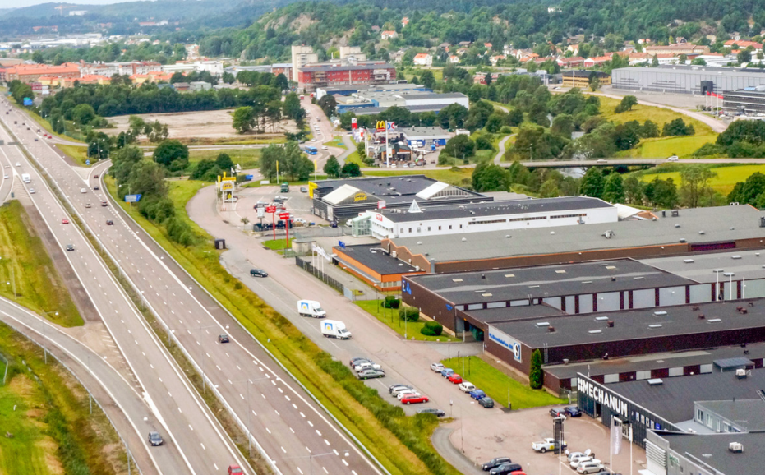
Benjamins väg 6 i Skulltorp Lars Vardheim, VD

Svenska Hus i Göteborg AB har köpt två industrifastigheter i Partille med en yta total yta på ca 9 600 kvm. Fastigheterna Skulltorp 1:614 med en yta på 5 800 kvm, och Lexby 1:109 med en yta på 3 800 kvm köptes av Pro Value genom en bolagsaffär och ombud i affären var CBRE. Tillträdet skedde den 30 november.

”Fastigheten i Skulltorp med sitt visuella läge vid E20 och fastigheten i Lexby med byggrättsmöjligheter i Brodalens industriområde, är båda fastigheter som har stor potential för fortsatt utveckling.” säger Lars Vardheim, VD på Svenska Hus AB.

SVENSKA HUS driver fastighetsverksamhet i Göteborg, Stockholm och Skåne. Vi förvärvar fastigheter med utvecklingspotential, utvecklar projekt och förvaltar på traditionellt sätt. Hyresintäkterna 2013 uppgick till 379 Mkr och fastighetsbeståndets marknadsvärde uppskattas till drygt 4 Mdr. Svenska Hus ingår i Gullringsbokoncernen där också MVB, Wangeskog Hyrcenter, Torslanda Entreprenad och Forestry Skogsrörelse ingår. Huvudkontoret ligger i Göteborg.

Svenska Hus AB För ytterligare information:
Otterhällegatan 3 VD Lars Vardheim
403 13 Göteborg lars.vardheim@svenskahus.se
031-701 66 60
www.svenskahus.se

